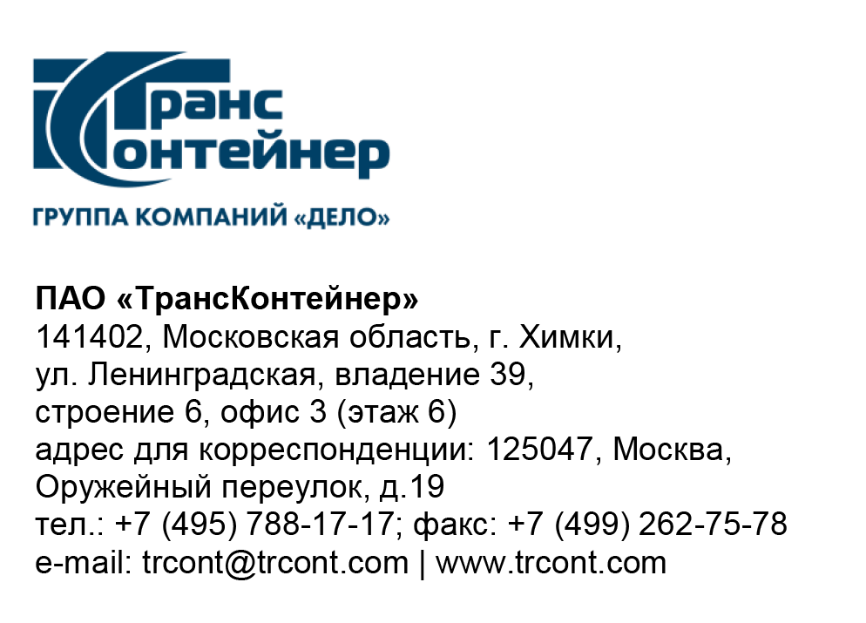

11.07.2023___№_______б/н________
на № - от____-________________

Разъяснения к документации о закупке по открытому конкурсу в электронной форме ОКэ-ЦКПКЗ-23-0024 по предмету закупки «Выполнение работ по разработке планов аварийного восстановления информационных систем ПАО «ТрансКонтейнер» (Открытый конкурс)

Вопрос № 1:
«наличие в штате претендента не менее 3 (трех) квалифицированных специалистов, имеющих опыт участия не менее чем в 3 трех аналогичных проектах; если в штате нет сертифицированных специалистов, но они будут привлекаться в качестве субподрядчиков?
наличие в штате претендента специалистов, имеющих следующие сертификаты:
- не менее 2-ух - по системам управления непрерывностью бизнеса;
- не менее 2-ух - аудитор информационных систем;
- не менее 1-ого - аудитор по системе управления;
- не менее 1-ого - аудитор по системе управления ИТ-услугами;
- не менее 1-ого аудитора информационной безопасности по СТО БР ИББС.
Один и тот же специалист может обладать экспертизой в нескольких областях одновременно;
претендент должен иметь действующий - Project Management Professional.
Претендент вправе предоставить сертификат Project Management Professional, срок действия которого истек не ранее 2022 года.
Если в штате нет сертифицированных специалистов, но они будут привлекаться в качестве субподрядчиков?».

Ответ № 1:
В документацию о закупке внесены соответствующие изменения, привлечение субподрядчиков, соисполнителей допускается.

Заместитель председателя постоянной рабочей группы Конкурсной комиссии аппарата управления | С.И. Бельчич

